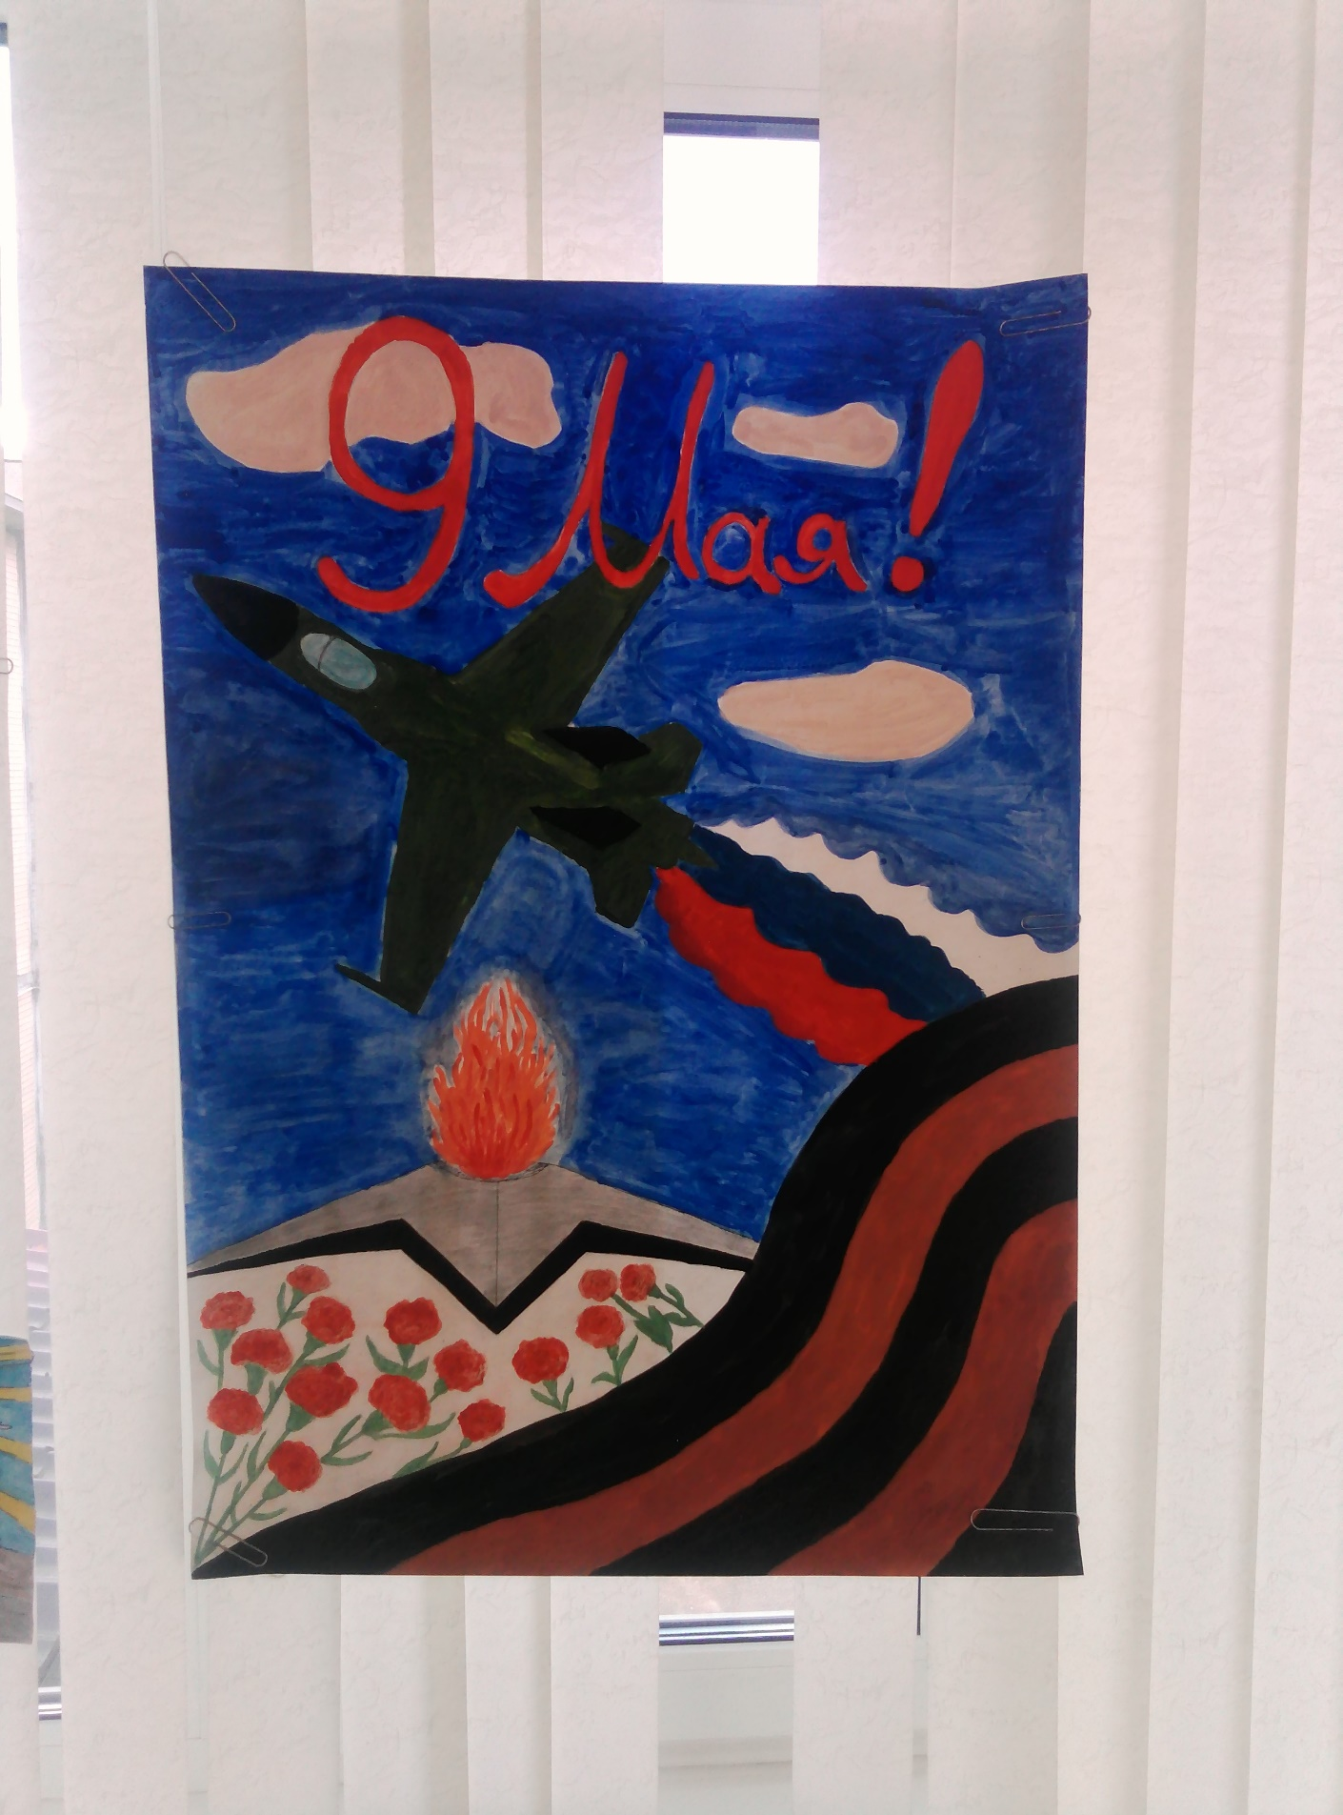

Ивлиев Александр

Старшая группа

Работа «9 мая»